PROJETO DE LEI Nº _____/2026.

DENOMINA CENTRO DE TRIAGEM DE RESÍDUOS SÓLIDOS MARILENE ALVES O EQUIPAMENTO PÚBLICO LOCALIZADO NO BAIRRO JOSÉ CONRADO DE ARAÚJO E DÁ PROVIDÊNCIAS CORRELATAS.

A Prefeita do Município de Aracaju
Faz saber que a Câmara de Vereadores de Aracaju aprovou e ela sanciona a seguinte Lei:

Art. 1º Fica denominado Centro de Triagem de Resíduos Sólidos Marilene Alves o equipamento público destinado à triagem e manejo de resíduos sólidos, localizado no Bairro José Conrado de Araújo.
Art. 2º A Empresa Municipal de Obras e Urbanização (Emurb) tomará as providências necessárias para a colocação da placa no mencionado logradouro.
Art. 3º - Esta Lei entra em vigor na data de sua publicação.

Palácio Graccho Cardoso, Aracaju, 13 de janeiro de 2026.

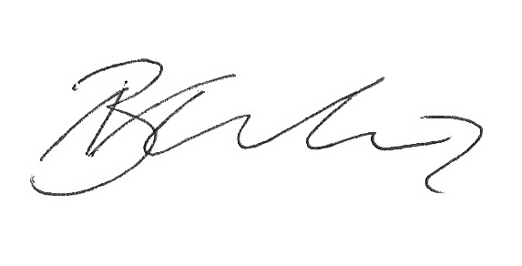

BRENO GARIBALDE,
Vereador.

JUSTIFICATIVA
Encaminho à apreciação dos nobres integrantes desta Casa o projeto de Lei que visa denominar o Centro de Triagem de Resíduos Sólidos do Município de Aracaju como “Marilene Alves”, em reconhecimento à sua trajetória de luta, dedicação e contribuição relevante à causa da reciclagem e da valorização dos catadores de materiais recicláveis.
Marilene Alves foi catadora por muitos anos no antigo lixão do Bairro Santa Maria, onde construiu, com esforço, dignidade e perseverança, seu sustento e o de sua família em condições extremamente adversas. A partir dessa realidade, tornou-se uma liderança reconhecida entre os trabalhadores da reciclagem, atuando de forma decisiva na organização dos catadores e no fortalecimento do cooperativismo como instrumento de inclusão social e geração de renda.
Enquanto atuou na cooperativa de reciclagem do Bairro Santa Maria, Marilene exerceu papel fundamental na luta por melhores condições de trabalho, por reconhecimento institucional e pela implementação de políticas de gestão de resíduos sólidos que respeitassem a dignidade dos trabalhadores e a sustentabilidade ambiental. Nesse sentido, a denominação do Centro de Triagem de Resíduos Sólidos com o nome de Marilene Alves representa, portanto, não apenas uma homenagem pessoal, mas o reconhecimento do papel histórico desempenhado pelos catadores na política ambiental do Município de Aracaju.
Trata-se de uma medida de justiça, memória e reconhecimento público, alinhada aos princípios da dignidade da pessoa humana, da proteção ao meio ambiente e da valorização do trabalho.
Dito isso, submeto este projeto de lei para análise e aprovação.

Palácio Graccho Cardoso, Aracaju, 13 de janeiro de 2026.

BRENO GARIBALDE,
Vereador.

